

# 中商网苯酚丙酮周报

# 2021.12.24

责任编辑：

电 话：86-010-80456178

传 真：86-010-58303388

编辑邮箱：tainbk@chinaccm.com

地址：北京市朝阳区惠河南街1091号中商联大厦4楼（邮编：100022）

**苯酚市场周报目录**

一、苯酚周报 3

1、苯酚国际市场 3

2、苯酚国内市场 4

2、1.本周苯酚生产厂家出厂价格 4

2、2.本周苯酚区域价格 4

2、3.苯酚华东市场价格走势图 4

2、4.高桥石化苯酚价格走势图 4

3、苯酚行情分析及后市展望 4

二、丙酮周报 3

1、丙酮国际市场 3

2、丙酮国内市场 4

2、1.本周丙酮生产厂家出厂价格 4

2、2.本周丙酮区域价格 4

2、3.丙酮华东市场价格走势图 4

2、4.高桥石化丙酮价格走势图 4

3、丙酮行情分析及后市展望 4

# 一、苯酚周报

# 1、苯酚国际市场

|  |  |  |  |  |  |  |  |
| --- | --- | --- | --- | --- | --- | --- | --- |
| **日期** | **产品名称** | **国家/地区** | **价格类型** | **最低价** | **最高价** | **均价涨跌** | **价格单位** |
| 2021/12/21 | 苯酚 | 东南亚 | CFR | 1217.3 | 1224.7 | 0 | 美元/吨 |
| 2021/12/21 | 苯酚 | 中国 | CFR | 1232.8 | 1237.2 | 24 | 美元/吨 |
| 2021/12/21 | 苯酚 | 美国东海岸 | 美国东海岸出罐 | 0 | 0 | 0 | 美元/吨 |
| 2021/12/21 | 苯酚 | 美湾 | FOB | 1460.1 | 1471.9 | 0 | 美元/吨 |
| 2021/12/21 | 苯酚 | 西北欧 | FD | 1765.25 | 1768.75 | 118 | 欧元/吨 |
| 2021/12/21 | 苯酚 | 鹿特丹 | FOB | 1875.75 | 1878.25 | 132 | 美元/吨 |

## **苯酚国内市场**

### 2、1.本周苯酚生产厂家出厂价格

|  |  |  |  |  |  |  |
| --- | --- | --- | --- | --- | --- | --- |
| **产品名称** | 生产厂家 | 天津石化 | 燕山石化 | 蓝星哈尔滨 | 高桥石化 | 吉林石化 |
| 苯酚 | 2021/12/24 | 9600 | 9500 | 9600 | 9500 | 9600 |
| 苯酚 | 2021/12/23 | 9500 | 9400 | 9500 | 9500 | 9500 |
| 苯酚 | 2021/12/22 | 9400 | 9300 | 9400 | 9400 | 9400 |
| 苯酚 | 2021/12/21 | 9300 | 9200 | 9300 | 9300 | 9300 |
| 苯酚 | 2021/12/20 | 9300 | 9200 | 9300 | 9300 | 9300 |

### 2、2.本周苯酚区域价格

|  |  |  |  |  |
| --- | --- | --- | --- | --- |
| **产品** | **日期** | **华东地区** | **华北地区** | **华南地区** |
| 苯酚 | 2021/12/24 | 9500-9600 | 9600-9600 | 9600-9600 |
| 苯酚 | 2021/12/23 | 9450-9550 | 9500-9500 | 9550-9600 |
| 苯酚 | 2021/12/22 | 9450-9500 | 9400-9400 | 9500-9500 |
| 苯酚 | 2021/12/21 | 9450-9450 | 9400-9400 | 9450-9500 |
| 苯酚 | 2021/12/20 | 9350-9400 | 9300-9300 | 9400-9400 |
| **较上周跌** | | **↓125/125** | **↓175/175** | **↓100/100** |

### 2、3.华东苯酚价格走势图

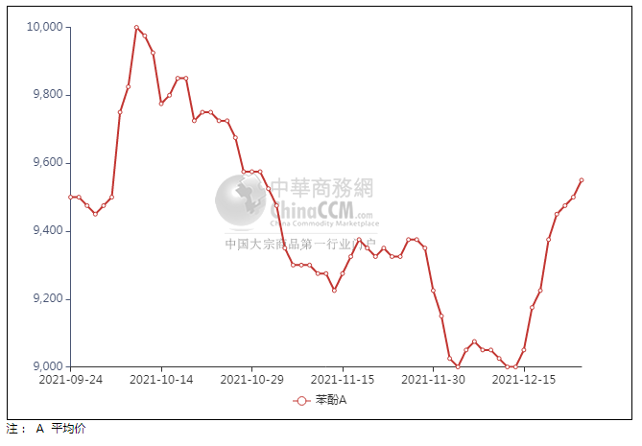

### 2、4.高桥石化苯酚价格走势图

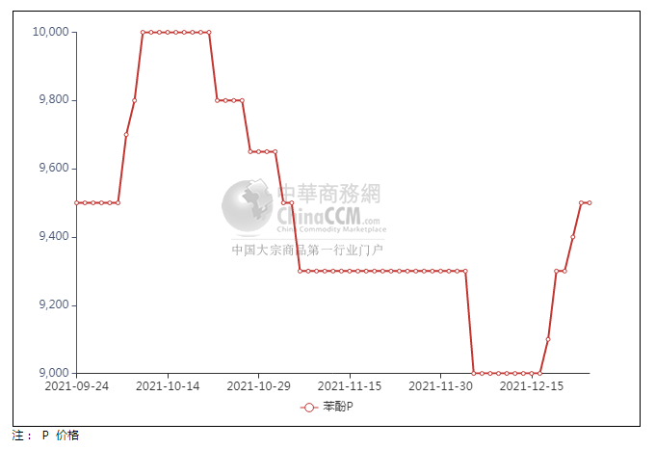

## 苯酚行情分析及后市展望

本周，国内苯酚市场稳步攀升，场内需求平平，周内船货到港多有延迟，江阴港口库存波动不大，仍处偏低水平;同期山东市场货源趋紧，利华益维远控量出货，接连率先上调报价，下游终端买气虽依旧平淡，然业者挺价情绪积极，市场重心不断上行，临近周末，工厂再次上调报价，持货商心态得到有力支持，市场重心高位上行。稳步推高报盘，重心攀升之余，贸易商不乏有参与询盘表现，终端刚需适价补货后，参与积极性有所减缓，周四询盘情绪不高，供方出货不畅，重心涨势略缓。华东地区市场价格参考在9550-9600元/吨附近，华南地区市场价格参考在9650-9700元/吨附近，华北地区市场价格参考在9500-9600元/吨附近。

**重点市场行情分述：**

华东地区苯酚市场挺价为主，参考9550-9600元/吨。工厂仍存上调意向，贸易商报盘坚挺有力，几无让利意向，下游参与程度不高，交投欠佳。

华南地区苯酚市场重心高位，预估9650-9700元/吨。临近周末，场内基本面变化不大，持货商挺价情绪仍浓，下游买盘积极性不高，商谈平平。

燕山周边地区苯酚市场气氛走高，预估9500-9600元/吨。山东工厂上调影响下，持货商推涨情绪浓郁，下游多刚需采买，实盘成交跟进量一般。

后市预测：短线苯酚或涨跌震荡。

## 二、丙酮周报

## 1、丙酮国际市场

|  |  |  |  |  |  |  |  |
| --- | --- | --- | --- | --- | --- | --- | --- |
| **日期** | **产品名称** | **国家/地区** | **价格类型** | **最低价** | **最高价** | **均价涨跌** | **价格单位** |
| 2021/12/21 | 丙酮 | 东南亚 | FOB | 797.3 | 802.7 | -39 | 美元/吨 |
| 2021/12/21 | 丙酮 | 中国 | FD | 694.9 | 697.1 | -13 | 美元/吨 |
| 2021/12/21 | 丙酮 | 美湾 | FOB | 1273.7 | 1286.3 | 0 | 美元/吨 |
| 2021/12/21 | 丙酮 | 鹿特丹 | CFR | 686.55 | 689.45 | 11 | 美元/吨 |

## 2、丙酮国内市场

### 2、1.本周丙酮生产厂家出厂价

|  |  |  |  |  |  |  |
| --- | --- | --- | --- | --- | --- | --- |
| **产品名称** | 生产厂家 | 燕山石化 | 蓝星哈尔滨 | 高桥石化 | 吉林石化 | 天津石化 |
| 丙酮 | 2021/12/24 | 5100 | 5550 | 5200 | - | 5200 |
| 丙酮 | 2021/12/23 | 5100 | 5550 | 5200 | - | 5200 |
| 丙酮 | 2021/12/22 | 5100 | 5550 | 5200 | - | 5200 |
| 丙酮 | 2021/12/21 | 5100 | 5550 | 5200 | - | 5200 |
| 丙酮 | 2021/12/20 | 5100 | 5550 | 5200 | - | 5200 |

### 2、2.本周丙酮区域价格

|  |  |  |  |  |
| --- | --- | --- | --- | --- |
| **产品** | **日期** | **华东地区** | **华北地区** | **华南地区** |
| 丙酮 | 2021/12/24 | 5250-5300 | 5200-5300 | 5400-5500 |
| 丙酮 | 2021/12/23 | 5200-5300 | 5200-5300 | 5400-5500 |
| 丙酮 | 2021/12/22 | 5150-5200 | 5150-5200 | 5300-5350 |
| 丙酮 | 2021/12/21 | 5130-5150 | 5150-5200 | 5300-5400 |
| 丙酮 | 2021/12/20 | 5100-5200 | 5150-5200 | 5300-5400 |
| **较上周涨跌** | | **↓25/25** | **↓250/250** | **↓350/350** |

### 2、3.华东丙酮价格走势图

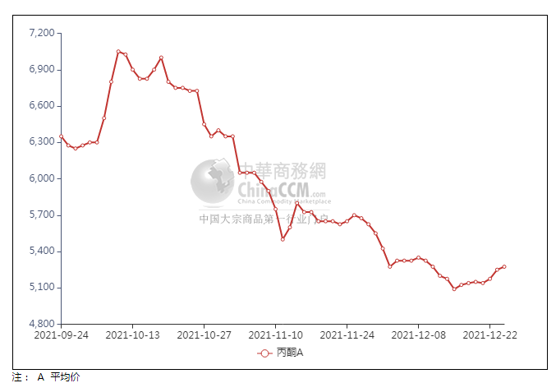

### 2、4.高桥石化丙酮市场价格走势图

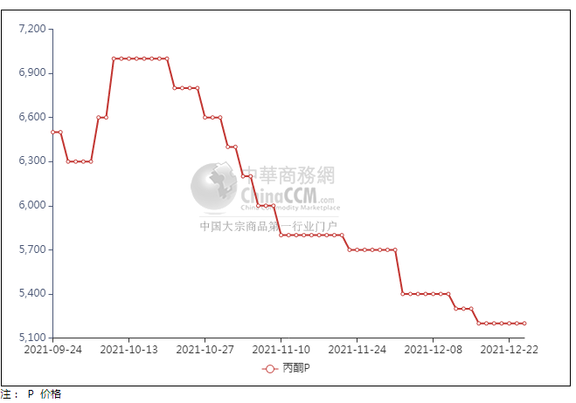

**3、丙酮行情分析及后市展望**

本周，丙酮市场跌后略有反弹。周初港口库存大幅下降，且浙石化货源抵达江阴船货减少，市面流通货源集中度增强，场内持货商心态得到提振，挺价情绪升温，加之部分贸易商开始入市补货，市场交投气氛得到改善。石化企业库存也呈现走低的趋势。临近周末，随着市场价格已低至成本端附近，业者低出意向转淡，加之部分下游入市补货，需求端回暖，市场重心止跌反弹。综合来看，本周国内市场波动有限，下游终端企业买盘情绪欠佳，按需补货，持货商报盘先抑后扬，场内交投少闻，整体市场氛围欠佳。华东地区参考价格5300-5350元/吨附近，华南地区参考价格5500元/元/吨附近，华北地区参考价格5200元/吨附近。

**重点市场行情分述：**

华东地区丙酮市场报盘坚挺，参考5300-5350元/吨。港口库存降低，业者多无让利意向，然下游跟进不足，存低位递盘表现，实单暂无成交听闻。

华南地区丙酮市场商谈一般，预估5500元/吨附近。临近周末，场内气氛相对平稳，贸易商报盘变化不大，下游工厂入市询盘有限，实际成交表现一般。

燕山周边丙酮市场波动不大，参考5200元/吨附近。临近周末，场内暂无新消息面，持货商随行就市，终端企业参与程度不高，实际成交表现平平。

后市预测：短线丙酮或涨跌震荡。